中国人口统计和未来展望

Github 链接:https://github.com/hcx1999/VisualizationTeamwork
部署地址：https://hcx1999.github.io/VisualizationTeamwork/

- 问题需求分析

1.1 研究背景

中国的人口动态对经济、社会政策和全球地位有重大影响。中国的人口结构和变化趋势在过去几十年中发生了显著变化，对经济发展、社会政策和资源分配产生了深远影响。随着人口老龄化、性别比例失衡和出生率下降等问题日益严重，理解这些人口动态对于制定有效的社会政策、经济计划和资源分配策略至关重要。人口老龄化带来的社会养老和医疗保障压力、性别比例失衡导致的社会问题、以及出生率下降对劳动力市场的影响，这些都成为当前和未来中国发展中亟待解决的重要议题。通过深入研究和分析人口数据，能够为政策制定者提供科学依据，帮助制定更加合理和有效的社会经济政策。

1.2 研究目标

本研究的主要目标是通过开发互动式可视化工具，展示和分析中国的人口统计数据及其未来展望。具体目标包括：
展示历史数据：利用互动式图表展示中国从20世纪60年代至今的人口统计数据，包括新生儿数量、性别比例、城乡分布等。
预测未来趋势：基于现有数据，预测未来人口变化趋势，帮助政策制定者了解未来可能面临的挑战和机遇。
提高数据理解：通过清晰的可视化图表，帮助用户更直观地理解复杂的人口数据及其变化趋势，为学术研究和政策制定提供数据支持。

1.3 研究范围

本研究主要集中在以下几个方面：
历史数据分析：分析过去几十年间中国人口的变化趋势，包括新生儿数量、性别比例、城乡分布、出生率和死亡率等指标。
未来人口预测：利用统计方法和数据分析技术，对未来人口变化趋势进行预测，特别关注未来几十年的人口总数、年龄结构和性别比例等。
城乡差异研究：分析城乡人口的分布和变化趋势，探讨不同地域的人口动态及其社会经济影响。
性别比例研究：研究不同年龄段的性别比例，了解性别失衡的历史趋势及其未来可能的变化方向。
通过以上研究，旨在为政府、研究机构和公众提供全面的人口统计信息，支持决策和政策制定。

1.4 关键术语定义

D3.js: D3.js（Data-Driven Documents）是一个基于JavaScript的库，用于在网页浏览器中生成动态、交互式的数据可视化图表。它提供了丰富的功能，使开发者能够通过数据驱动的方法来操作文档对象模型（DOM），创建复杂的图形和动画。

人口指标: 人口指标是衡量人口特征的统计数据。这些指标包括总人口、年龄分布、性别比例、出生率、死亡率等，用于分析和预测人口动态。

出生率: 出生率指在特定时间段内，每1000人中的活产婴儿数量。它是衡量人口增长和生育水平的重要指标。

死亡率: 死亡率指在特定时间段内，每1000人中的死亡人数。它是衡量人口健康状况和寿命的重要指标。

性别比例: 性别比例指在总人口中男性对女性的比率。通常表示为每100名女性对应的男性数量，用于分析性别结构和其社会影响。

平均生育率：指平均每个育龄妇女生育的子女数的平均值。既可以良好的反映社会发展的阶段性，又能用于分析未来的人口指标走向。

自然增长率: 自然增长率是人口出生率和死亡率之差，表示人口在不考虑移民因素情况下的增长情况。它反映了一个地区的生育和死亡模式。

城乡分布: 城乡分布指人口在城市和农村的分布比例。它反映了人口的地域分布和迁移趋势，对城市化进程和资源分配有重要影响。

- 界面设计

2.1 整体界面：

本项目的界面设计以用户友好和数据可视化为核心，通过 D3.js 实现交互式图表，界面包含一个主页显示项目标题“中国人口统计及未来展望 (1960-2021-2035)”，主要图形包括多个图表，用于展示不同维度的人口数据和预测结果。

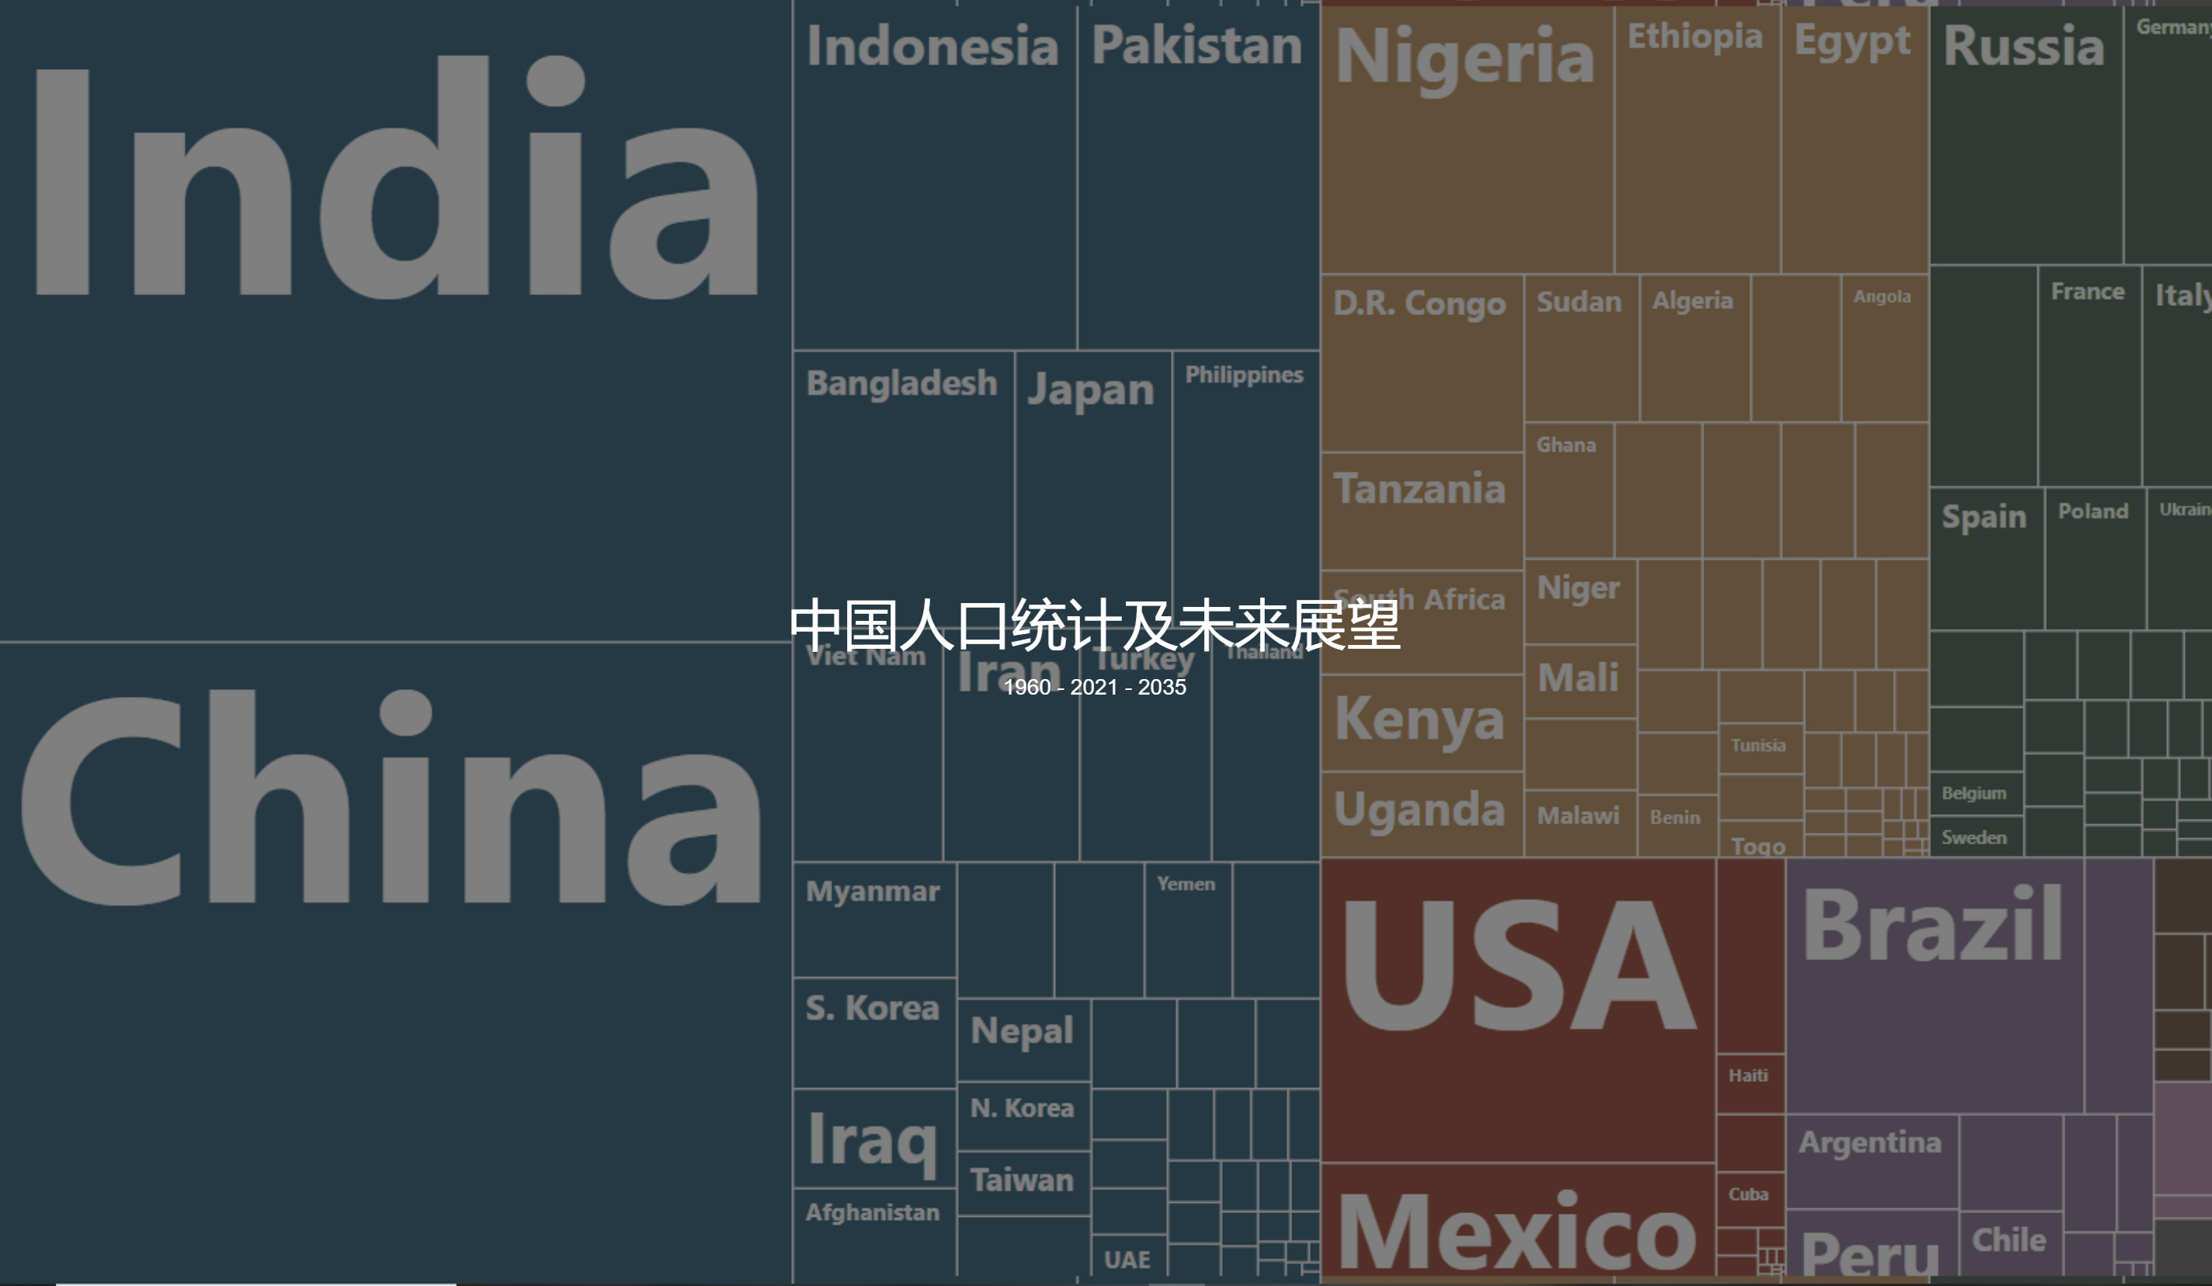
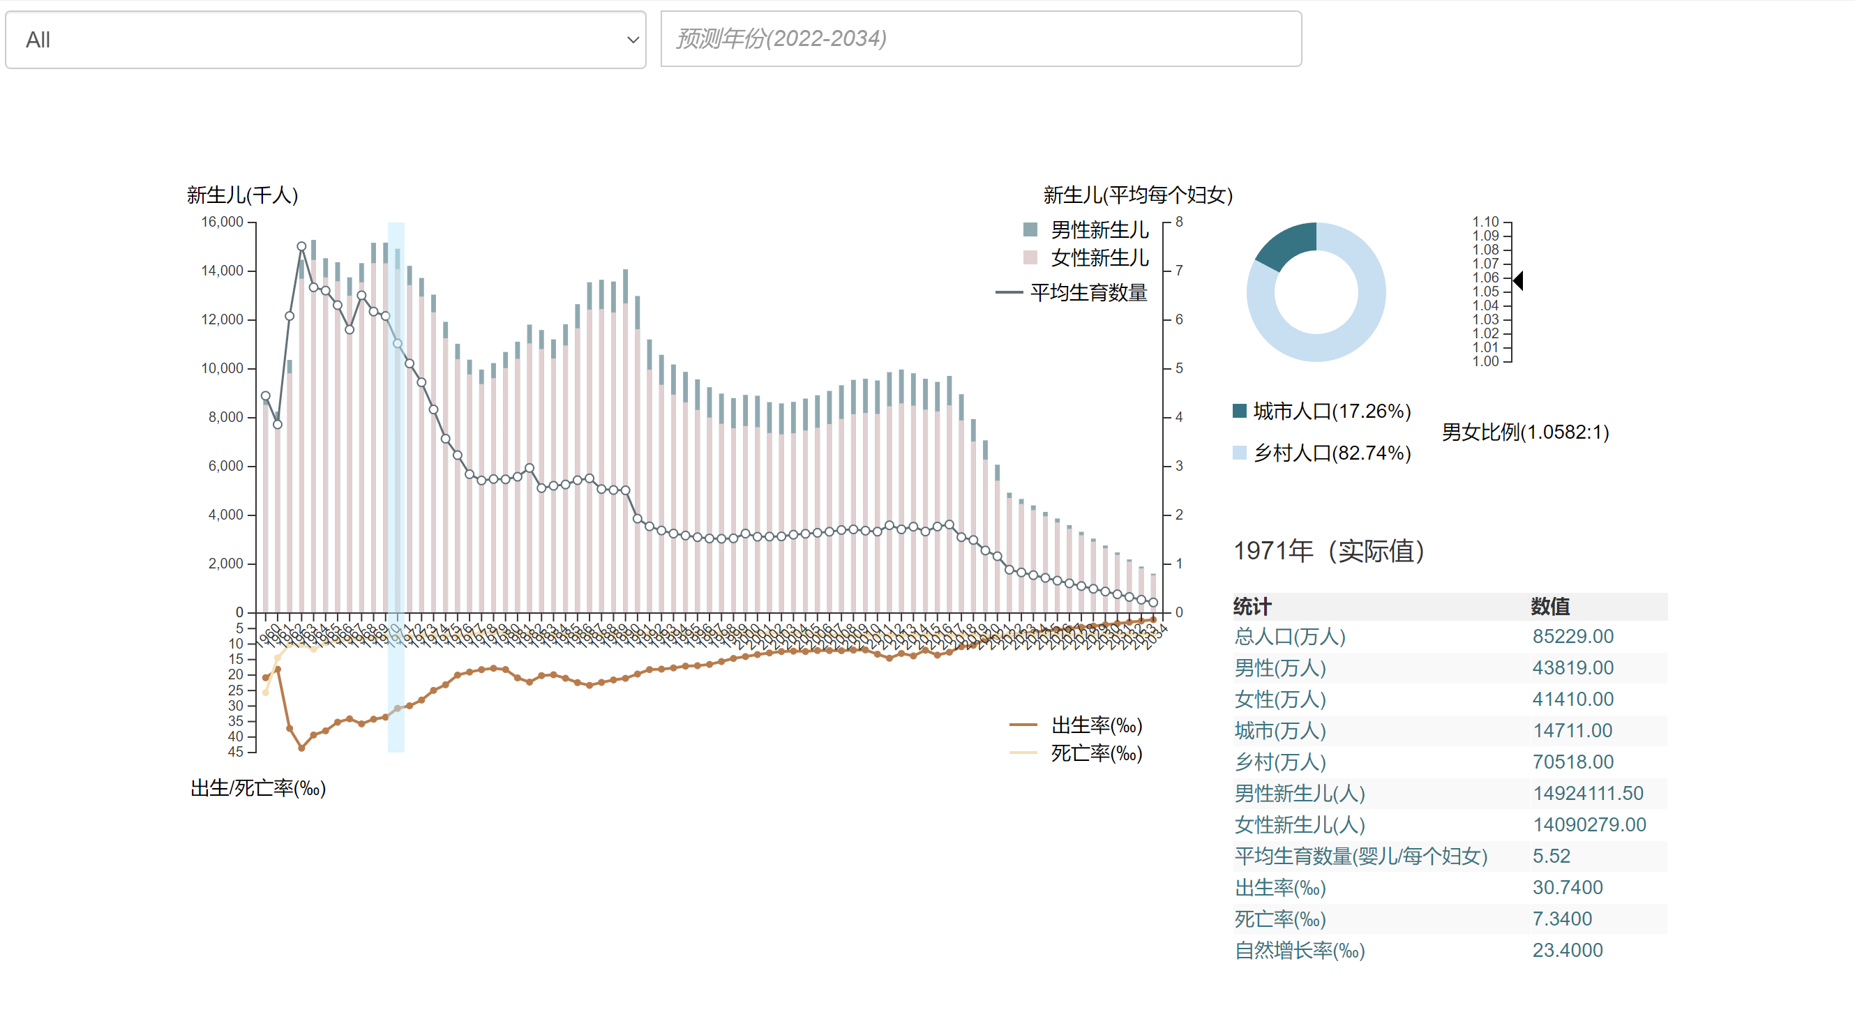

2.2 具体功能截图

界面设计注重数据的可读性和易用性，包括以下元素：

互动式图表：通过 D3.js 实现的动态图表，支持用户悬停查看详细数据，点击筛选特定时间段和人口群体数据。

示例图表：条形图显示男性和女性新生儿数量的对比，折线图展示出生率和死亡率的变化趋势，饼图展示城乡人口比例和男女比例。

人口增长趋势图：显示总人口的历史和预测变化。

性别比例变化图：展示不同年龄段的性别比例变化。

年龄结构图：显示不同年龄段人口的分布情况。

数据统计：界面右侧提供关键统计数据，如总人口、男女比例、城乡人口比例、新生儿数量、出生率、死亡率和自然增长率等。

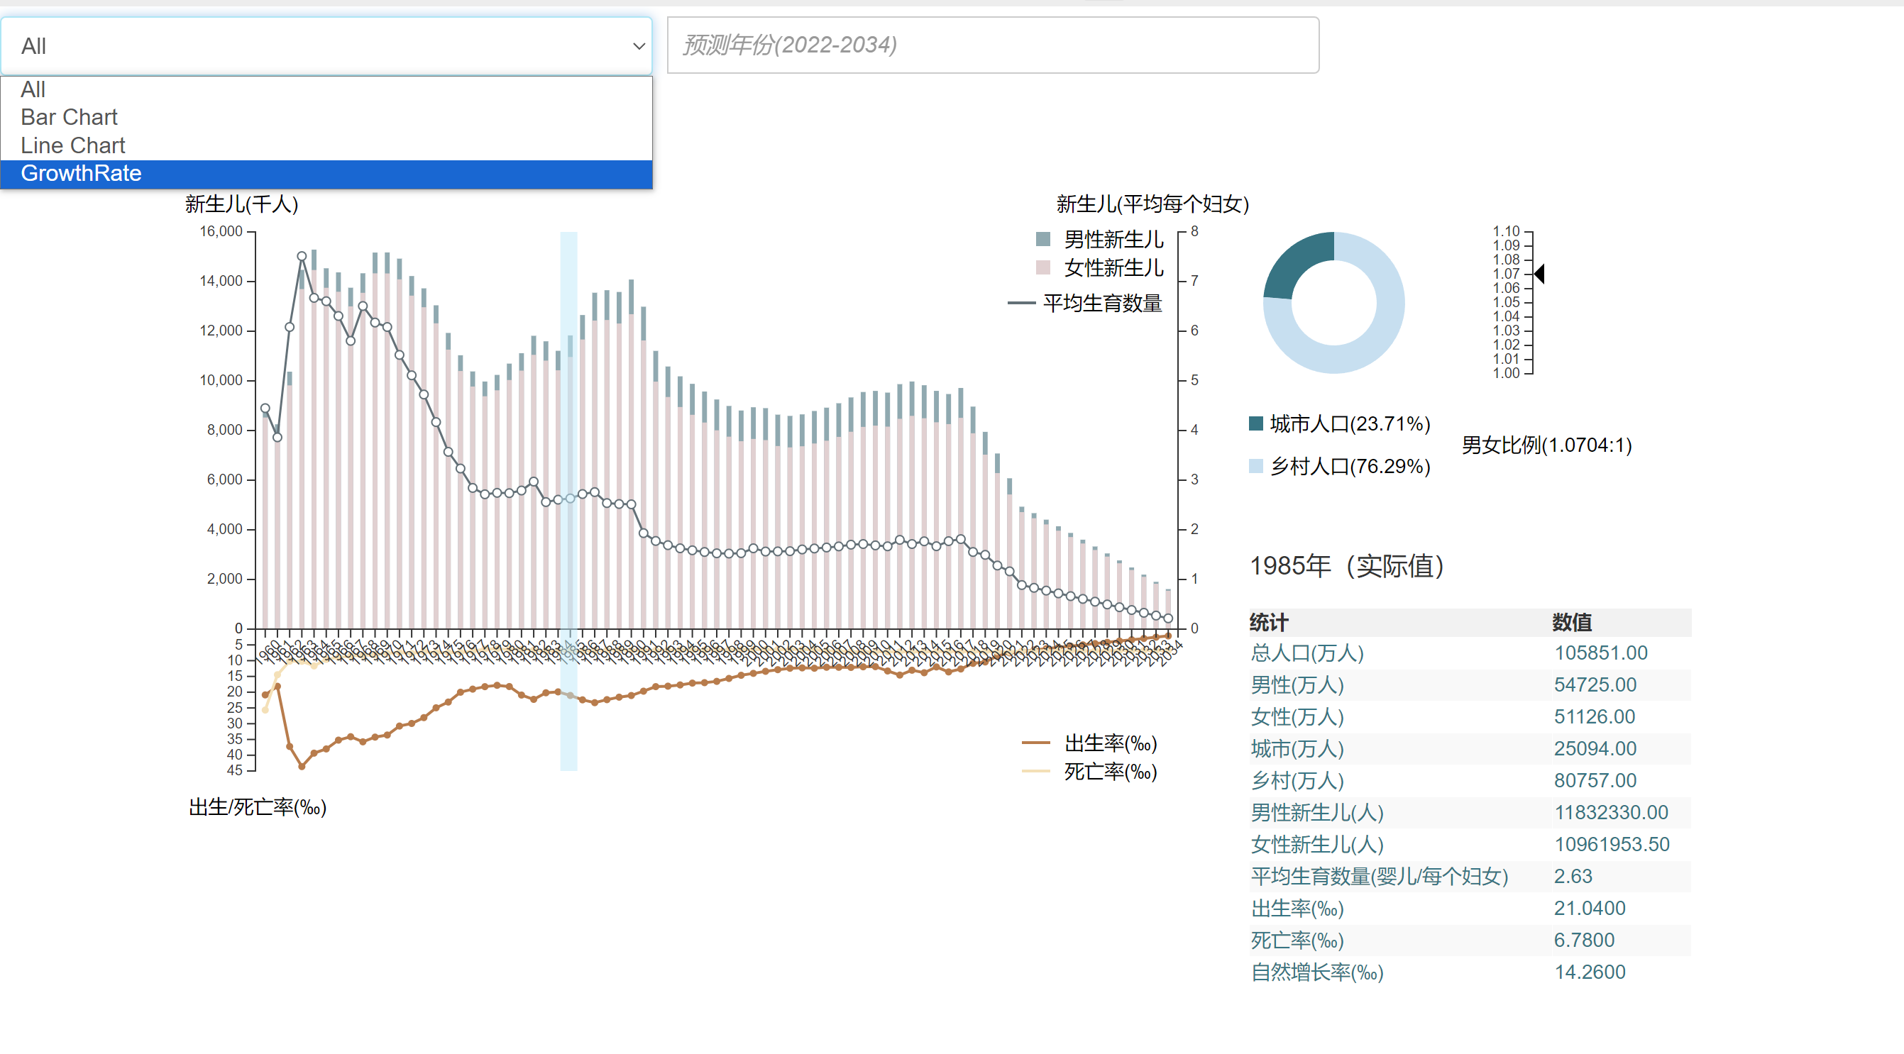

- 数据结构与算法

3.1 数据选定

数据来源于世界银行的中国性别指标数据集和国家统计局的年度人口数据集，包括历史数据和未来预测。主要选取与人口相关的指标，如总人口、性别比例、年龄分布等。

3.2 数据处理

数据处理主要包括数据清洗、整理和分析。数据清洗部分涉及处理缺失数据和异常值，数据整理部分则是将数据转换为适合可视化的格式。
数据清洗：
去除缺失值和异常值，确保数据的完整性和准确性。
进行插值处理，补全部分缺失的0-5岁人口数据。

数据整理：
将不同来源的数据整合为统一格式，方便后续的分析和可视化。
将数据按照时间序列和人口分类进行组织，以便于分析人口趋势和变化。

数据分析：
计算各类人口指标的年均增长率、变化趋势等。
使用统计方法和机器学习模型，对未来人口趋势进行预测。

3.3 算法与分析
本项目需要用到的算法主要包括scikit-learn中的几种回归模型。经多次尝试，最终选定了效果最好的SVR（支持向量机回归）作为最终采用的模型。我们使用输入年份作为回归的自变量，将其他统计数据作合称为一个向量作为因变量来训练模型。支持向量机的本质是在训练集内部用超平面对数据进行划分，在本项目中，人口的各项指标彼此之间相关性很强，使用这种回归方法有一定的合理性。

- 编码实现

4.1 数据获取

我们从世界银行和国家统计局的官网上下载了相关数据。由于不同的数据源格式不同，我们使用pandas库处理csv表格将两组个不同格式的表格进行合并，从而得到用于训练和制图的数据集。
4.2 添加 NLP 处理

接着，我们考虑处理这批数据。我们调查了几个基于中文分词进行情感分析的自然语言处

理数据库，最终采取了开源的 SnowNLP 对我们爬取到的数据进行情感分析和情绪评估，并对每一条评论进行打分。

SnowNLP 的原理是对语境中的汉语词汇进行预打分，在处理语段时，对其进行汉语分词

后取每个分词的平均分作为语段的情绪评分。很明显，这种简单的处理方式只能对简单而直接表达情感的语句进行处理，而对于反讽、欲扬先抑等复杂的情感表达方式并不能很好的识别。

所以，这就适合讨论较为实际的 BBS 情感分析，而不适合微博、B 站、Youtube 等论坛里的评论区（大多阴阳怪气）进行情绪处理。
4.3 批次数据处理

如果每一个网页都需要用户提供网址作为输入数据，未免太过繁琐。于是我们添加了一个

一次性批量爬取 10 个热度最高的帖子中的评论进行情绪评分，既方便直接查询又方便横向比较。

4.4 GUI 图形界面

为方便用户使用，我们添加了 GUI 图形界面。使用的是 python 中的 tkinter 库。为了美观，我们的 GUI 做出以下优化：

  - 增加了背景颜色和文本颜色

  - 使用全屏自适应

  - 优化了字体，汉字使用楷体书写，并选用合适的字体大小

  - 美化功能按键

  - 绑定窗口关闭时自动结束程序，从而防止重复运行报错。

  - 对柱状图进行了主题优化

- 测试部署

5.1 开发工具和环境

开发语言使用 python，操作系统使用 Windows10，编译器使用 Python3.12。

经测试，本项目可以在 Windows10，Windows11，macOS，UbuntuLinux 系统中正常使用。

5.2 单元单项测试

每个文件中的 main 函数都是对该程序功能的测试，如果存在 bug，可以逐个文件调试，后期维护比较方便。

5.3 后期维护

本项目将持续维护和更新。如果您发现本项目存在漏洞，或者相位本项目贡献一个新的功能或进行改进，十分欢迎在 Github 上进行 PullRequest！

- 软件使用说明

运行 main.py 文件即可显示主界面，如前图所示

运行时将自动在当前工作区新建两个文件夹 csv 和 ima，用于存放清洗文件和柱状图文件，
当关闭窗口时自动删除。

由于代码基于网页源码清洗来判断发帖内容，所以理论上可能会有些帖子的内容会引起报错或乱码。但这种情况只在恶意卡 bug（如发帖评论内容包含 html 格式的代码）的时候会出现，所以基本可以忽略。

- 评价与总结

7.1 项目成果
本项目成功创建了多种交互式可视化图表，系统地展示和分析了中国人口的历史数据和未来趋势。这些可视化工具提供了丰富的直观信息，使用户能够更好地理解中国人口的变化和发展。
通过数据的深入分析和AI预测，我们识别出了一些重要的人口趋势，包括出生率下降、老龄化加剧和性别比例变化等问题。这些发现为政策制定者和学术研究人员提供了宝贵的参考数据，帮助他们在应对未来人口挑战时做出更加科学和有效的决策。

7.2 未来工作
在预测未来人口趋势时，AI模型显示出对我国人口前景的态度，预言了出生率继续下降和老龄化问题的加剧，甚至还指出城市化后期可能存在去城市化的趋势。虽然这些预测有一定的合理性，但需要进一步验证和详细研究。为了更好地理解和应对这些预测结果，我们计划在未来工作中开展以下几个方面的改进：

1. 数据扩展：增加更多的数据源，涵盖经济、健康、环境等多个维度，丰富人口预测的背景信息，从而提升预测的全面性和准确性。
2. 模型优化：改进AI预测模型，增加更多变量和情景分析，提升预测的精确度和可靠性。特别是对去城市化趋势的进一步研究和验证，探讨其可能性和影响因素。
3. 用户反馈：收集用户使用反馈，不断优化交互功能和界面设计，提升用户体验，确保数据展示的直观性和可操作性。
4. 动态更新：定期更新数据和预测结果，确保可视化内容的时效性和准确性。根据最新数据调整模型参数，实时反映最新的人口动态。

通过这些努力，我们希望能够提供更加全面和深入的人口分析，为政策制定者、研究人员和公众提供有力的数据支持，帮助应对未来的人口挑战和变化。

- 小组成员信息与项目分工

序号 | 姓名 | 学号 | email | 完成的任务
1 | 吴宇航 | 2310301128 | 2310301128@stu.pku.edu.cn | 选题讨论，整体构思，
 |  |  |  | 报告撰写，写代码
2 | 邹宁宇 | 2100093023 | 21000093023@stu.pku.edu.cn | 选题讨论，整体构思
3 | 兰雨 | 2200016609 | 2200016609@stu.pku.edu.cn | 选题讨论，整体构思，
 |  |  |  | 报告撰写
4 | 胡娇 | 2000093014 | 2000093014@stu.pku.edu.cn | 选题讨论，整体构思，
 |  |  |  | 报告撰写

- 参考文献

- 世界银行. 中国性别指标数据集.

- 基于汉语分词的文本情感分析系统 SnowNLP

